Srdečně vás zveme na obhajobu disertační práce

Mgr. Hana Konvičková

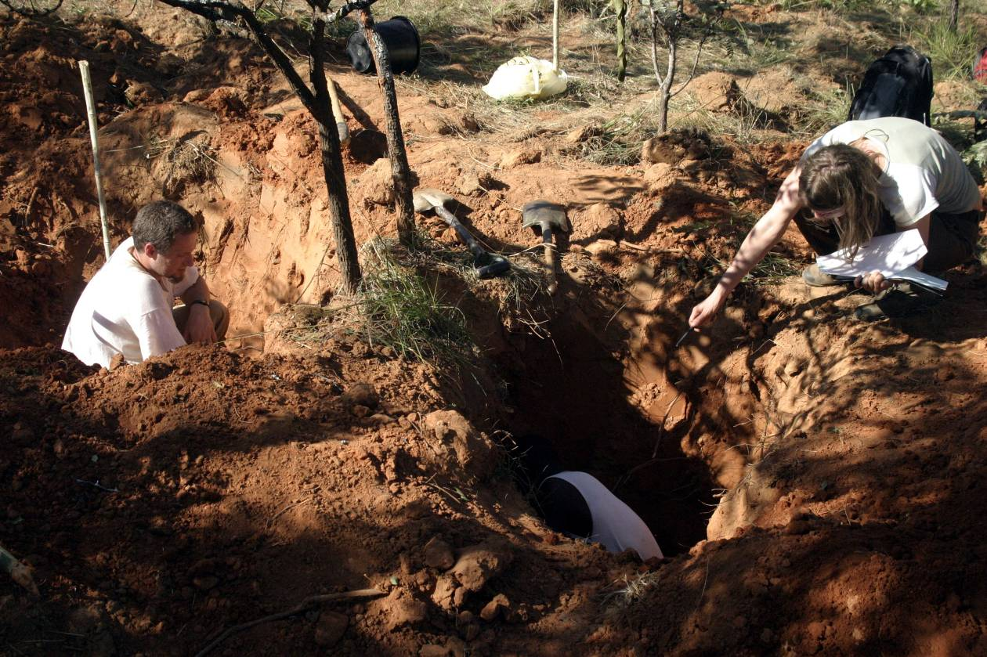
Bathyergid rodents of mesic tropical regions: phylogeography, kinship structure and mating systems
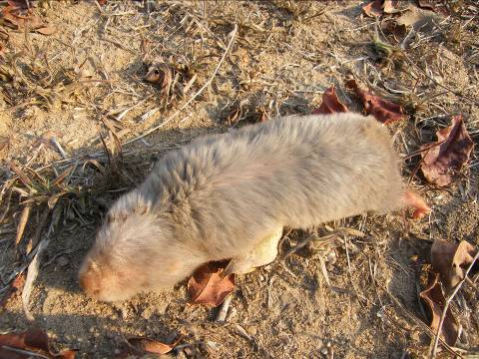
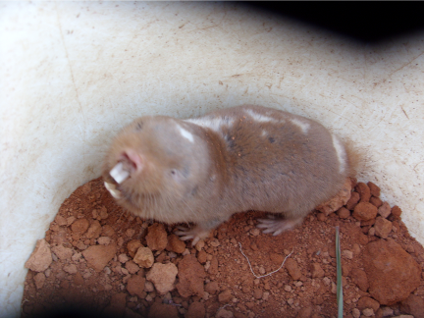
16. 5. 2013

ve 13:00

posluchárna BR3 (budova č. 23)
Terezy Novákové 64, Brno-Řečkovice

